★★☆☆☆

**題組：Problem Set Archive with Online Judge**

**題號：11615:Family Tree**

**解題者：李書緯**

**解題日期：2015年4月16日**

**題意：**這是Ahnentafel 族譜，每個node的left_child為該node的父親，right_child為母親。族譜上可能出現兩個人的祖先完全一樣，意即兩者為兄弟姊妹，如此一來，族譜上就出現了重複的人，我們必須扣掉重複出現的人，計算族譜中總共有多少人。

**題意範例：** input: 1

4 4 6

output:13

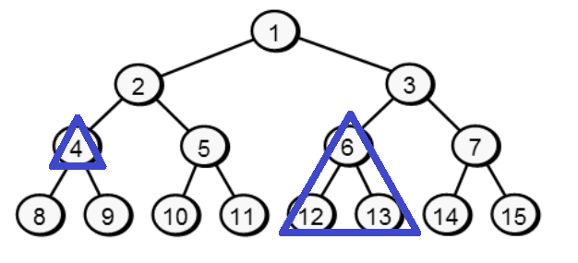

**解法：**用總人數扣掉level比較高的node的left_subtree人數和right_subtree人數，即為答案。

**解法範例：**input: 1

4 4 6

output: 13

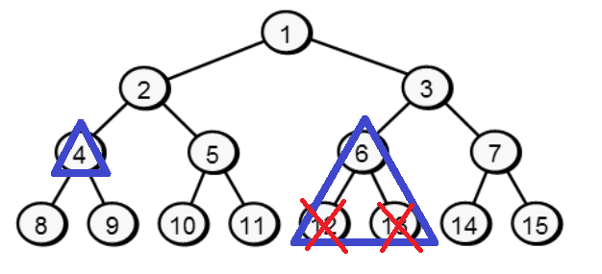

**討論：**無。

**程式：**

#include<iostream>

#include<math.h>

#include<cstdio>

#include<cstdlib>

using namespace std;

int main(void)

{

int T,A,B,N,ans;

cin>>T;

while(T--)

{

cin>>N>>A>>B;

int temp = (int)pow(2.0,(double)N)-1;

int n = max(A, B), i = 0;

while(n > 0)

{

n/=2;

i++;

}

if(i == N)

cout<<temp<<endl;

else

{

ans = temp - (int)pow( 2.0, (double)N-i+1) + 2;

cout<<ans<<endl;

}

}

return 0;

}